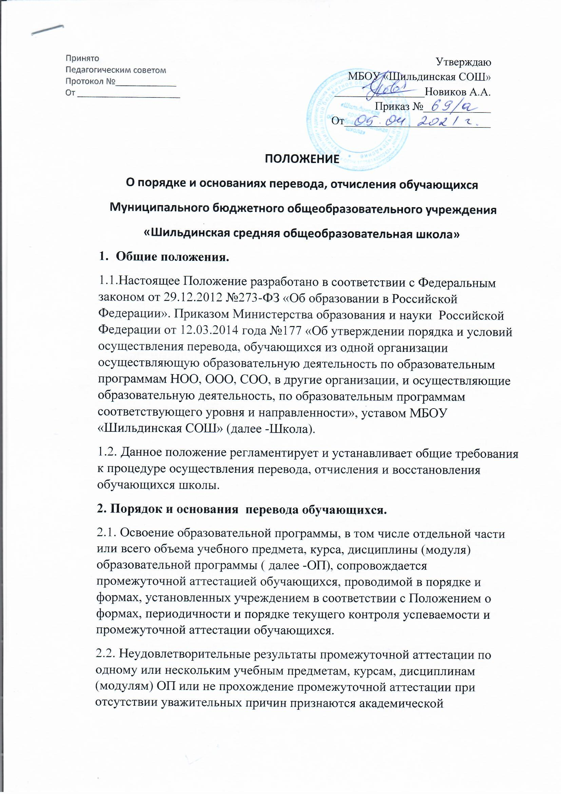

задолженностью. Обучающиеся обязаны ликвидировать академическую задолженность.

2.3. Организация и родители (законные представители) несовершеннолетнего обучающегося, обеспечивающие получение обучающимися общего образования в форме семейного образования, обязаны создать условия обучающемуся для ликвидации академической задолженности и обеспечить контроль за своевременностью ее ликвидации.

2.4. Обучающиеся, имеющие академическую задолженность, вправе пройти промежуточную аттестацию по соответствующим учебному предмету, курсу, дисциплине (модулю) не более двух раз в сроки, определяемые Организацией, в пределах одного года с момента образования академической задолженности. В указанный период не включаются время болезни обучающегося.

2.5. Обучающиеся, не прошедшие промежуточной аттестации по уважительным причинам или имеющие академическую задолженность, переводятся в следующий класс условно.

2.6. Обучающиеся в организации по образовательным программам начального общего, основного общего и среднего общего образования, не ликвидировавшие в установленные сроки академической задолженности с момента ее образования, по усмотрению их родителей (законных представителей) оставляются на повторное обучение, на обучение по

по индивидуальному учебному плану, либо переводятся на обучение по адаптированным образовательным программам в соответствии с рекомендациями психолого-медико-педагогической комиссии в организации, реализующие данные программы.

2.7. Обучающиеся в форме семейного образования, не ликвидировавшие в установленные сроки академической задолженности, продолжают получать образование в организации.

***3. Порядок и основания отчисления обучающегося.***

3.1. Основанием для отчисления учащегося из организации является прекращение образовательных отношений в связи с:

- получением образования (завершением обучения);

- досрочно по основаниям, установленным пунктом 3.2 настоящего порядка.

3.2. Образовательные отношения могут быть прекращены досрочно в следующих случаях:

3.2.1.По инициативе обучающегося или родителей (законных представителей) несовершеннолетнего, в том числе в случае перевода учащегося для продолжения освоения образовательной программы в другую образовательную организацию, осуществляющую образовательную деятельность.

3.2.2 в связи с переменой места жительства (выезд за пределы поселка) по заявлению родителей (законных представителей), в котором указывается место дальнейшего обучения ребёнка.

В случае добровольного прекращения образовательных отношений в связи с переменой места жительства, перевода из организации в  другую образовательную организацию родители (законные представители) несовершеннолетнего обучающегося подают заявление на имя директора организации в котором указывают причину выбытия, наименование образовательной организации в которой будет продолжено обучение.

При выбытии обучающегося родителям (законным представителям) выдаются следующие документы, которые они обязаны представить в принимающую образовательную организацию:

- Личное дело (Личную карту) обучающегося;

- Медицинскую карту обучающегося;

- Ведомость оценок обучающегося (в случае выбытия в течение учебного года).

В алфавитной книге делается соответствующая запись, документы выдаются лично родителям (законным представителям) под роспись.

3.2.3 по обстоятельствам, не зависящим от воли обучающегося или родителей( законных представителей) несовершеннолетнего обучающегося и организации, осуществляющей образовательную деятельность, в том числе в случае ликвидации организации, осуществляющей образовательную деятельность

3.2.4 по инициативе организации, осуществляющей образовательную деятельность, в случае применения к обучающемуся, достигшему возраста пятнадцати лет, отчисления как меры дисциплинарного взыскания, в случае невыполнения обучающимися по основной образовательной программе обязанностей по добросовестному освоению такой образовательной программы и выполнению учебного плана, **а также в случае установления нарушения порядка приема в образовательную организацию, повлекшего по вине обучающегося его незаконное зачисление в образовательную организацию**

3.3. Отчисление применяется, если иные меры дисциплинарного взыскания (замечание, выговор) и меры педагогического воздействия не дали результата и дальнейшее пребывание обучающегося в организации оказывает отрицательное влияние на других обучающихся, нарушает их права и права работников организации, а также нормальное функционирование Организации.

3.4. Отчисление не применяется к обучающимся:

* по образовательным программам начального общего образования;
* с ограниченными возможностями здоровья (с задержкой психического развития и различными формами умственной отсталости);
* не достигшим пятнадцатилетнего возраста.
* Отчисление несовершеннолетнего обучающегося как мера дисциплинарного взыскания не применяется, если сроки ранее примененных к обучающемуся мер дисциплинарного взыскания истекли и (или) меры дисциплинарного взыскания сняты в установленном порядке. Не допускается отчисление обучающихся во время их болезни, каникул.

3.5. До вынесения решения об отчислении организация должно затребовать от обучающегося письменное объяснение. Если по истечении трех учебных дней указанное объяснение обучающимся не представлено, то составляется соответствующий акт. Отказ или уклонение обучающегося от предоставления им письменного объяснения не является препятствием для применения отчисления как меры дисциплинарного взыскания.

3.6. Отчисление как мера дисциплинарного взыскания применяется не позднее одного месяца со дня обнаружения последнего проступка, не считая времени отсутствия обучающегося, указанного в пункте 3.3. настоящего Положения, а также времени, необходимого на учет мнения советов обучающихся, представительных органов обучающихся, советов родителей (законных представителей) несовершеннолетних обучающихся лицея, но не более семи учебных дней со дня представления директору организации мотивированного мнения указанных советов и органов в письменной форме.

3.7. Решение об отчислении несовершеннолетнего обучающегося, достигшего возраста пятнадцати лет и не получившего основного общего образования, как мера дисциплинарного взыскания принимается с учетом мнения его родителей (законных представителей) и с согласия комиссии по делам несовершеннолетних и защите их прав. Решение об отчислении обучающихся - детей-сирот, детей, оставшихся без попечения родителей, принимается с согласия комиссии по делам несовершеннолетних и защите их прав и органа опеки и попечительства.

3.8. Об отчислении несовершеннолетнего обучающегося в качестве меры дисциплинарного взыскания организация незамедлительно обязано проинформировать орган местного самоуправления, осуществляющий управление в сфере образования – отдел образования администрации МО Адамовский район . Отдел образования администрации МО Адамовский район и родители (законные представители) несовершеннолетнего обучающегося, отчисленного из организации, осуществляющей образовательную деятельность, не позднее чем в месячный срок принимают меры, обеспечивающие получение несовершеннолетним общего образования.

3.9. Отчисление обучающегося оформляется приказом директора организации, который доводится до обучающегося, родителей (законных представителей) несовершеннолетнего обучающегося под роспись в течение трех учебных дней со дня его издания, не считая времени отсутствия обучающегося в организации. Отказ обучающегося, родителей (законных представителей) несовершеннолетнего обучающегося ознакомиться с указанным приказом под роспись оформляется соответствующим актом.

3.10. Обучающийся, родители (законные представители) несовершеннолетнего обучающегося вправе обжаловать в Комиссию по урегулированию споров между участниками образовательных отношений выбор меры дисциплинарного взыскания и ее применение к обучающемуся. Деятельность данной комиссии регулируется в организации Положением о Комиссии по урегулированию споров между участниками образовательных отношений.